 | Datum: | Diarienummer:
 | 2017-05-15 | 2016/371

Detaljplan för Enen 17 m.fl.,
Perstorps kommun, Skåne län

GRANSKNINGSHANDLING

Detaljplanen har
Upprättats: 2017-01-05, rev. 2017-05-15
Antagits av BN:
Vunnit laga kraft:

PLANBESKRIVNING

INLEDNING

Planens syfte och huvuddrag
Planförslaget syftar till att möjliggöra byggande av bostäder mellan tre till fem våningar inom kv. Enen 8, 16,17,18 och 19, som är en del av ett kvarter i centrum i Perstorp. Gällande detaljplan medger endast lägre bostadsbebyggelse, två våningar närmast Stockholmsvägen och en våning längre in i kvarteret. Syftet är också att medge en bredare användning i kvarteret än tidigare d.v.s. bostäder, centrumverksamhet, kontor, vårdändamål/vårdbostäder och handel.

Bakgrund

Planförfarande
Detaljplanen handläggs enligt PBL 2010:900 med s.k. standardförfarande.
SAMRÅD GRANSKN./UNDERR.
ANTAGANDE
LAGA KRAFT

Process – standardförfarande

Handlingar
Planhandlingarna består av:
- Planbeskrivning med genomförandebeskrivning (denna handling)
- Plankarta (inkl. grundkarta)med planbestämmelser
- Fastighetsförteckning.
- Bullerutredning
- Markundersökning/riskbedömning

Bedömning av miljöpåverkan
Detaljplanen är förenlig med kraven i miljöbalken. Detaljplanen anses inte medföra betydande miljöpåverkan och är förenlig med översiktsplanen. Miljökonsekvensbeskrivning erfordras ej.

Planområdets förutsättningar

Läge och avgränsning
Planområdet ligger centralt i Perstorp i direkt anslutning till Stockholmsvägen. Enen 8, 16,17,18 och 19. Detaljplanen omfattar också en del av Allégatan.

Markägare

Markägare är Perstorps kommun för samtliga ingående fastigheter i detaljplanen.

Beskrivning av området

Bebyggelse

Bebyggelsen i kvarteret består av villabebyggelse av varierande ålder samt flerbostadshus upp till tre våningar. Inom kv. Enen 17 har nyligen två föreningslokaler rivits. På Enen 8 finns fortfarande ett kvarvarande enbostadshus som avses rivas. Enen 18 och 19 är tillfällig parkering och inom Enen 16 finns ett bostadshus med verksamhet som bedrivs av kommunen, som på sikt kan rivas.

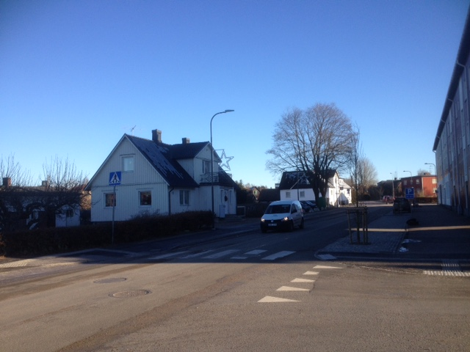

Kvarteret Enen från Stockholmsvägen (Enen 8 t.v.). Foto Mattias Bjellvi

Näraliggande verksamhetsområde, kv. Svarven

Närmsta verksamhetsområde ligger norr om planområdet, kvarteret Svarven. Vid kontakt med Söderåsens miljöförbund framgår att de verksamheter som finns inom detta kvarter inte bedöms ha negativ påverkan på planområdet vad gäller störningar.

Grönområden

Området ligger i nära anslutning till Stadsparken och även nära Uggleområdet som är fritidsområde med bad, planerad idrottshall, bollplaner, motionsslingor m.m.

Trafik

Kvarteret trafikmatas från Stockholmsvägen, Allégatan och Hantverkaregatan. I centrum finns ett väl utbyggt GC-nät. Det är gångavstånd till tågstationen i Perstorp.

Arkeologi

Planförslaget bedöms inte påverka några kända fornlämningar. Påträffas fornlämningar i samband med markarbeten ska dessa, i enlighet med 2 kap 10 § lagen om kulturminnen m.m., omedelbart avbrytas och Länsstyrelsen underrättas. Fornlämningar kan synas som härdrester, stenpackningar eller mörka färgningar i jorden.

Teknisk försörjning m.m.
Planområdet ligger mitt i Perstorps centrum med goda förutsättningar att ansluta till kommunalt VA, fjärrvärme etc. Det omfattas av verksamhetsområde enligt vattentjänstlagen (LAV) det vill säga att kommunen är huvudman för drick- spill- och dagvatten.
Översvämningskarteringen 2014/15 visade inte att området är utsatt för risk. Dagvattenpolicyn har dessutom ökat kraven på dagvattensystemet. Särskilda ytor för LOD avsätts inte i kvarteret.

Avfallshanteringen hanteras av Nårab och ska ske enligt gällande renhållnings-föreskrifter.

Tidigare ställningstaganden

Översiktsplan

För området gäller Översiktsplan Perstorp 2006 antagen av kommunfullmäktige 2006-05-29. Enligt översiktsplanens markanvändningskarta för Perstorps tätort ligger aktuellt område inom ett redan exploaterat område. Byggnadskontoret anser att planförslaget inte strider mot gällande översiktsplan eller Länsstyrelsens granskningsyttrande.

Gällande detaljplaner m.m.

För aktuella berörda fastigheten gäller förslag till ändring av stadsplanen för kvarteren 11 Enen, 15 Stenbocken och 27 Skytten, laga kraft 11 januari 1956, förslag till ändring av södra delen av kvarteret Enen, laga kraft 13 december 1946 samt förslag till stadsplan för Perstorps köping, laga kraft 14 aug. 1942. För kvarteret gäller också tomtindelning från 1944.

Riksintressen och andra skyddsbestämmelser

Planområdet berör inga riksintressen. Planområde ligger inom yttre vattenskyddsområde för vattentäkt. Söderåsens miljöförbund gör bedömningen att förslaget ligger i linje med skyddsföreskrifterna för vattentäkten. Skyddsföreskrifterna för vattentäkten ska följas. Tillstånd krävs hos Söderåsens miljöförbund för grävarbeten. Då ny detaljplan tas fram återinträder strandskyddet. Då området är bebyggt med bostäder redan idag, befintlig bostadsbebyggelse ligger emellan planområdet och Perstorpsbäcken, området saknar naturvärden samt att allmänheten inte haft tillgång till området/området saknar rekreativa värden föreslås strandskyddet upphävas genom en planbestämmelse.

Planens utformning

Dispositionen i stort

Detaljplanen möjliggör bostadsbebyggelse (uppskattningsvis ett 60-tal lägenheter), men även vård, centrumverksamhet, handel och kontor, tre till fem våningar närmast Stockholmsvägen. Planbestämmelsen är satt som en totalhöjd från 9-17 meter. Längre in i kvarteret kan lägre bebyggelse från en våning till tre våningar. Planbestämmelsen är satt till en totalhöjd på 11 meter. För att hantera buller från vägtrafiken på Stockholmsvägen samt för att anpassa bebyggelsen till omgivande stadsbild har en planbestämmelse tillförts planförslaget om att bebyggelsen i huvudsak ska placeras med långsidan mot Stockholmsvägen. Vidare ingår en planbestämmelse m1 ang. bullerriktvärdena. Mer om detta under rubriken ”Hälsa och säkerhet”. Detaljplanen medger även vårdboende/vårdändamål, centrumverksamhet, kontor och handel för att bidra till aktiviteterna i centrum. Parkeringsbehovet är svårbedömt i och med att det ännu är oklart hur många lägenheter och vilka verksamheter som kommer att rymmas inom planområdet. Kommunen har ingen parkeringsnorm, men parkeringsbehovet ska lösas på kvartersmark på ingående fastigheter. En bestämmelse om att marklov erfordras för trädfällning ingår i detaljplanen då det finns två stora, äldre träd längs Stockholmsvägen. Önskvärt är att dessa kan bibehållas, beroende på hur kvarterets nya bebyggelse kommer att bli, dock har de inte bibehållits på illustrationerna som följer.

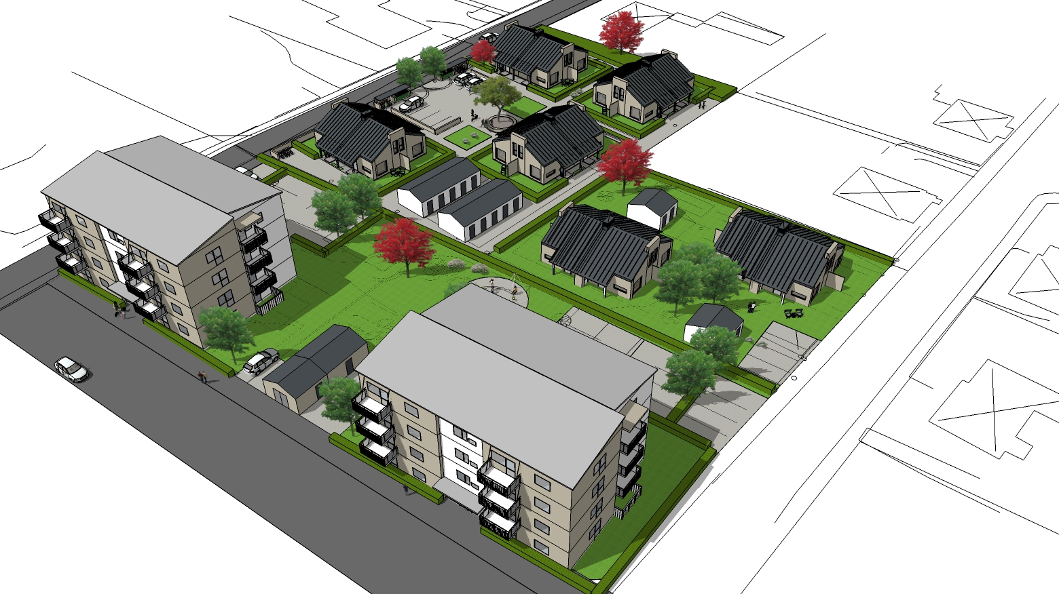

Visionsbild, kv. Enen från Stockholmsvägen, Sweco

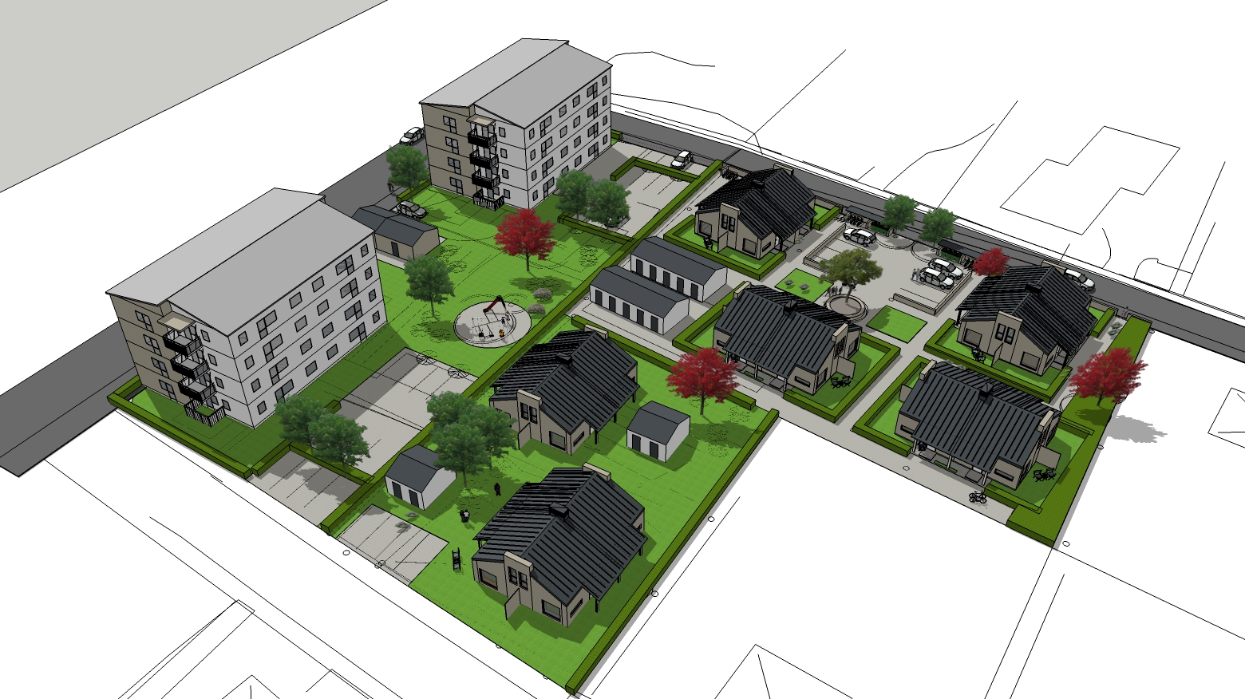

Visionsbild, kv. Enen från Hantverkaregatan, Sweco

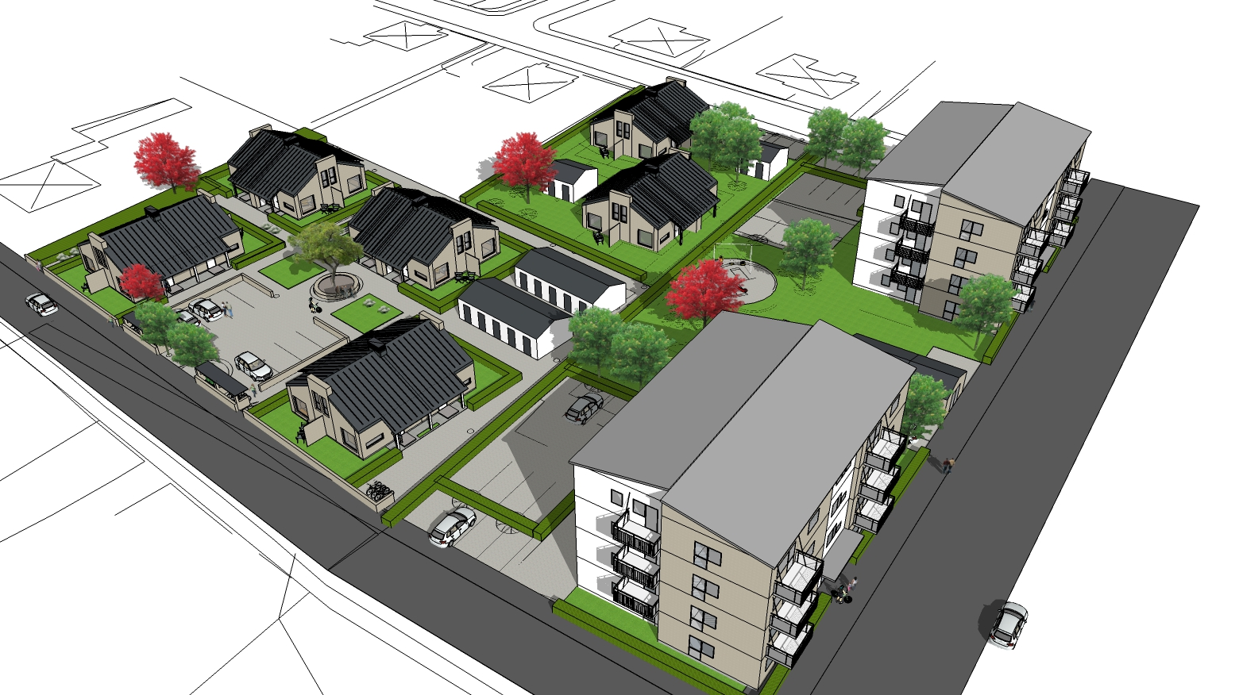

Visionsbild, kv. Enen från Hantverkaregatan, Sweco

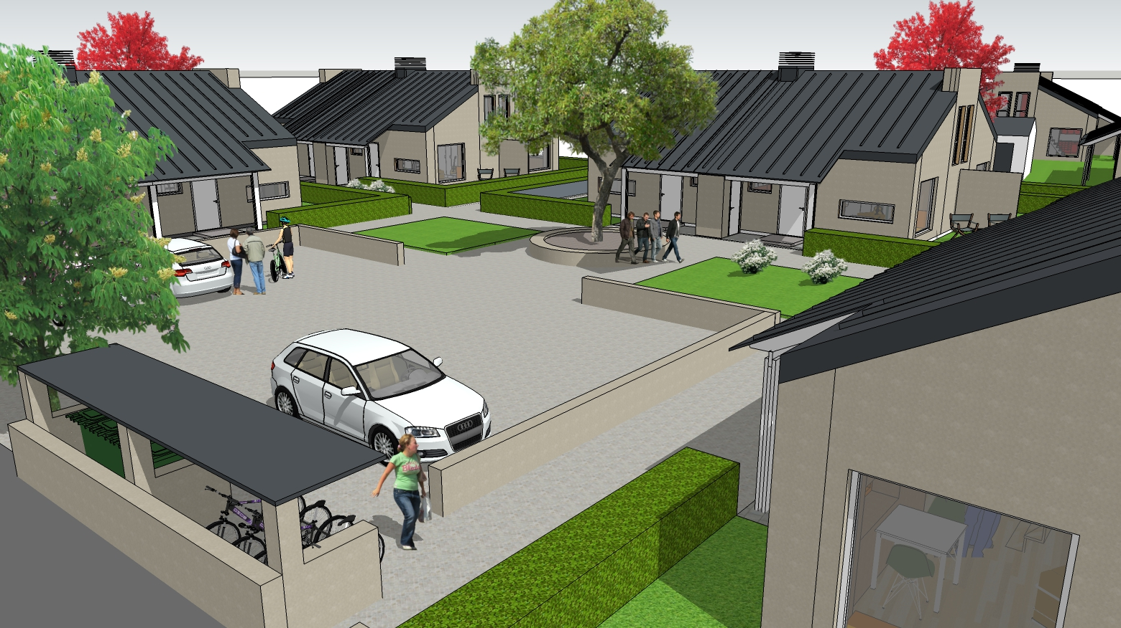

Visionsbild, kv. Enen 17, Sweco

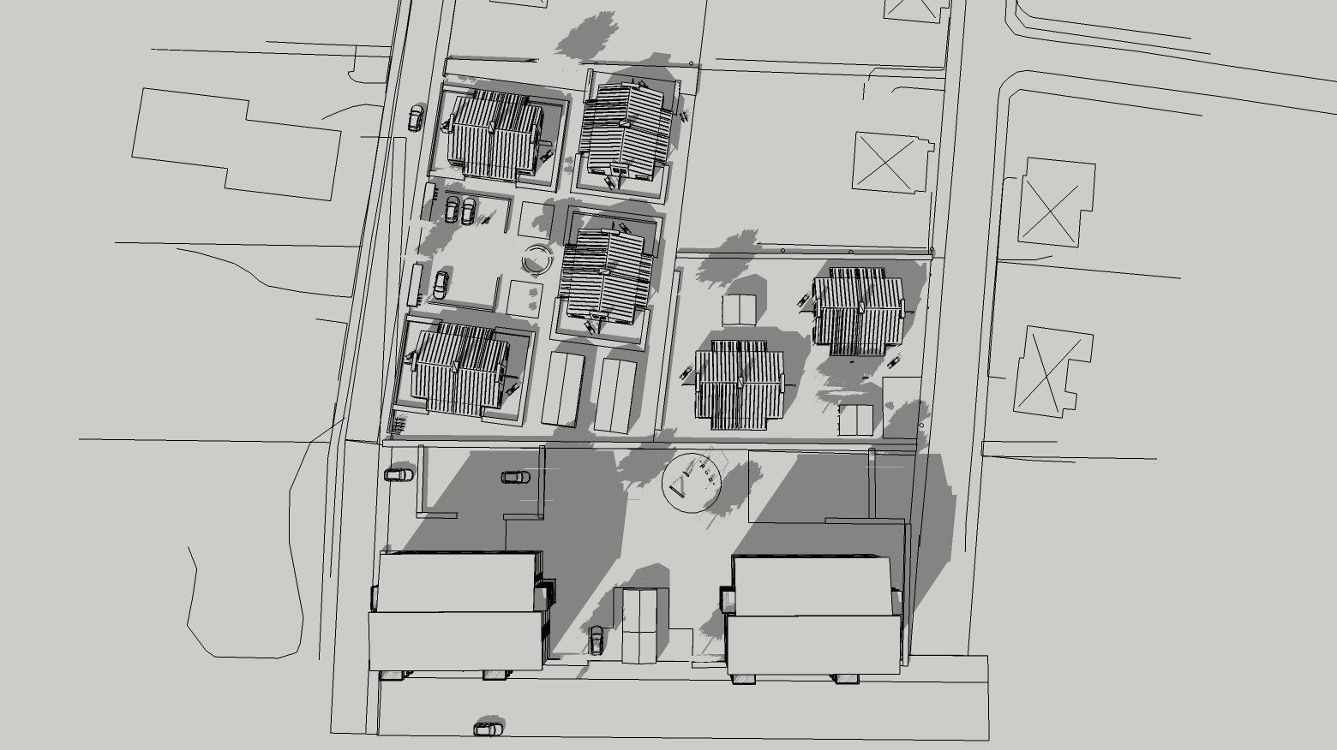

Skuggstudie Höst- vårdagjämning kl. 15.00, Sweco

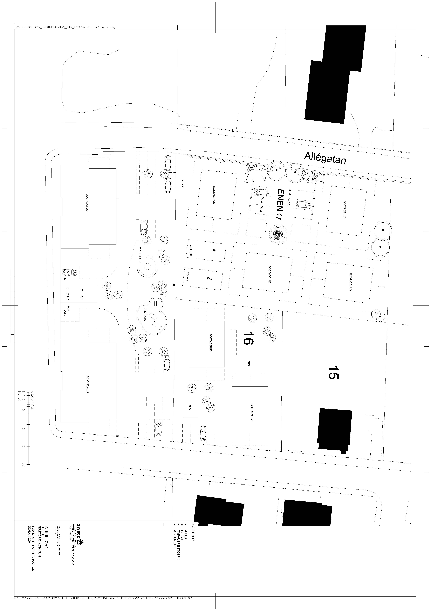

IlLustrationsplan kv. Enen, Sweco

Konsekvenser

Bedömning av miljöpåverkan
Trafiken bedöms öka relativt begränsat till följd av planförslaget. Byggnadskontoret bedömer att planens genomförande inte kan antas medföra betydande miljöpåverkan enligt 4 kap. 34 § PBL varför miljöbedömning med tillhörande miljökonsekvensbeskrivning inte bedöms behöva utföras.

Miljökvalitetsnormerna (MKN)

För vissa geografiska områden eller för hela landet meddelar regeringen föreskrifter om kvaliteten på mark, luft eller miljön i övrigt, om det behövs för att varaktigt skydda människors hälsa eller miljön eller för att avhjälpa skador på eller olägenheter för människors hälsa eller miljön (MKN). Planförslaget bedöms inte bidra till risk för överskridande.

Hälsa och säkerhet

Buller

Nedan framgår de aktuella bullerriktvärdena för vägtrafikbuller enl. Naturvårdsverkets hemsida:

Förordning (2015:216) om trafikbuller vid bostadsbyggnader

Svensk författningssamling 2015:216

Buller från spårtrafik och vägar
3 § Buller från spårtrafik och vägar bör inte överskrida
1. 55 dBA ekvivalent ljudnivå vid en bostadsbyggnads fasad, och
2. 50 dBA ekvivalent ljudnivå samt 70 dBA maximal ljudnivå vid en uteplats om en sådan ska anordnas i anslutning till byggnaden.
För en bostad om högst 35 kvadratmeter gäller i stället för vad som anges i första stycket 1 att bullret inte bör överskrida 60 dBA ekvivalent ljudnivå vid bostadsbyggnadens fasad.
4 § Om den ljudnivå som anges i 3 § första stycket 1 ändå överskrids bör
1. minst hälften av bostadsrummen i en bostad vara vända mot en sida där 55 dBA ekvivalent ljudnivå inte överskrids vid fasaden, och
2. minst hälften av bostadsrummen vara vända mot en sida där 70 dBA maximal ljudnivå inte överskrids mellan kl. 22.00 och 06.00 vid fasaden.
Vid en sådan ändring av en byggnad som avses i 9 kap. 2 § första stycket 3 a plan- och bygglagen (2010:900) gäller i stället för vad som anges i första stycket 1 att minst ett bostadsrum i en bostad bör vara vänt mot en sida där 55 dBA ekvivalent ljudnivå inte överskrids vid fasaden.
5 § Om den ljudnivå om 70 dBA maximal ljudnivå som anges i 3 § första stycket 2 ändå överskrids, bör nivån dock inte överskridas med mer än 10 dBA maximal ljudnivå fem gånger per timme mellan kl. 06.00 och 22.00.

ÅF Consult har för Perstorps kommuns räkning utförts en trafikbullerutredning avseende väg- och tågbuller. Av totalt 8 byggnadskroppar innehåller 6 stycken 55 dBA dygnsekvivalent ljudnivå och uppnår därmed riktvärdena vid fasad. För resterande 2 byggnadskroppar (de mest sydliga, mot Stockholmsvägen), överskrids 55 dBA på fasaderna mot Stockholmsvägen. För att uppnå riktvärdena måste man skapa tillgång till en bulerskyddad sida, genom att ha genomgående planlösning eller med hjälp av byggnadstekniska åtgärder. Ett alternativ för att uppnå riktvärdena vid fasad, är att planlägga lägenheter med en bostadsyta som understiger 35 kvm. Riktvärdena vid uteplats (50 dBA ekvivalentnivå och 70 dBA maximal ljudnivå) innehålls på en stor del av planområdet, vilket möjliggör för gemensamma uteplatser med goda ljudmiljöer. Därmed kan man uppnå samtliga bullerriktvärden. I kommande projektering är det viktigt att fokusera på fasadkonstruktioner för att uppnå inomhusriktvärden. Planbestämmelse har tillförts planförslaget om att gällande riktvärden för fasad och uteplats ska uppnås. Planbestämmelsen är inte styrande på vilka åtgärder som ska göras, då flera alternativ finns.

Markföroreningar och vattentäkt

En översiktlig markundersökning har utförts av Ramböll för Perstorps kommun. I denna framgår att grundläggningsförhållandena är övervägande goda då marken består av naturligt lagrad sandmorän, dock måste all mullhaltig sand samt fyllning avbanas innan grundläggning sker. Resultatet visar på halter av PAH H eller koppar i jord över KM i fyra av sex provpunkter. Halterna bedöms inte innebära några hälsorisker i dagsläget, förutsatt att ingen odling av växter sker i de östra delarna av Enen 8 och de södra delarna av Enen 16 (mot parkeringsytan). Däremot visar halterna på ett åtgärdsbehov innan fastigheterna kan anses lämpliga för planerad markanvändning. Föroreningarna i jord är inte avgränsade och således föreslås att en kompletterande rutnätsprovtagning görs. Detta förslås göras i samband med att aktuellt byggprojekt projekteras/bygglovskedet.

Rambölls undersökning visar vidare att förhöjda halter av nickel och zink påvisats i grundvattnet. Halterna ligger dock inte över Livsmedelsverkets gränsvärden för dricksvatten. Inga halter över jämförvärdena för organiska ämnen (inkl. klorerade kolväten har påvisats. Sammantaget föreslås inga kompletterande undersökningar avseende grundvatten.

Vidare har efter samråd skett med Länsstyrelsen och Söderåsens miljöförbund. Ramböll har därför tagit fram en kompletterande riskbedömning. Utförd riskbedömning har klargjort att tidigare utförd markundersökning är tillräcklig för att bedöma föroreningsnivåerna inom kv. Enen. Riskbedömningen har vidare visat att riskerna med påvisade föroreningar av PAH H och koppar är låga. Sammantaget bedömer Ramböll att inget åtgärdsbehov föreligger inom aktuella fastigheter. Fastigheterna bedöms således lämpliga för planerat ändamål i detaljplan. Det ska dock poängteras att kompletterande provtagning kommer att krävas för klassificering och omhändertagande av eventuella schaktmassor inom fastigheterna. Denna provtagning föreslås dock utföras i byggskedet. Eftersom halter över riktvärdena påvisats inom området ska en skriftlig anmälan skickas in till Söderåsens miljöförbund i god tid (sex veckor) innan eventuella markarbeten påbörjas.

Planområde ligger inom yttre vattenskyddsområde för vattentäkt. Skyddsföreskrifterna för vattentäkten ska följas. Enligt Söderåsens miljöförbund finns förutsättningar att klara skyddsföreskrifterna.

Luftföroreningar
Under hösten 2003 beslöts att en förenklad luftmätning skulle ske i Perstorps tätort. Prognosen utifrån de begränsade mätningar av kvävedioxid, svaveldioxid och bensen som skett i två punkter (centralt i Perstorps tätort samt i villakvarter) pekar på att miljökvalitetsnormen ej kommer att överskridas i Perstorp. Effekterna av denna detaljplan kommer inte att påverka detta antagande.

Markradon
I undersökningen Förekomst av markradon i Perstorps kommun, som utfördes 1991 i samverkan mellan Perstorps kommun och Lunds tekniska högskola betraktas området som lågriskområde, morän, mindre än 10 kBq/m3.

Risker
Planförslaget bedöms inte öka riskerna i området.

Sociala konsekvenser
Förslaget innebär att fler bostäder och verksamheter tillkommer i kvarteret vilket skapar mer liv i centrum och ökad trygghet eftersom fler människor rör sig i centrum.

Genomförandet av detaljplanen

Tidplan
Planarbetet bedrivs med inriktning mot antagande i Byggnadsnämnden till sommaren 2017.

Fastighetsrättsliga frågor
Det kan bli aktuellt att lägga samman aktuella fastigheter inom kvarteret Enen när detaljplanen vunnit laga kraft. Detaljplanen innehåller en planbestämmelse om att tomtindelningen från 1944 ska upphöra inom detaljplaneområdet när detaljplanen vinner aga kraft. Det möjliggör en sammanläggning, alt. fastighetsreglering för fastigheterna Enen 8, 16, 18 och 19. Sammanläggning, alternativt fastighetsreglering blir först aktuellt efter ansökan till Lantmäterimyndigheten..

Ekonomiska frågor
Perstorps kommun äger berörda fastigheter och bekostar planarbetet. Framtida exploatör svarar för ev. behov av omdragning av ledningar och ev. fastighetsbildningsåtgärder.

Administrativa frågor
Genomförandetiden är 10 år från den dag planen vinner laga kraft.

Medverkande

Detaljplanen har handlagts av Byggnadskontoret, Perstorps kommun. Sweco har tagit fram illustrationsmaterial. ÅF Consult har gjort bullerberäkningar och Ramböll har studerat geoteknik/marföroreningar.

BYGGNADSKONTORET 2017-05-15

Mattias Bjellvi
Stadsarkitekt
Byggnadskontoret
Perstorps kommun

